第2回 氷河の成り立ち 提出用記入用紙
氏名
学籍番号

〇次ページの説明を読んで，次の表に，作業結果を記入して，下の表中の問いに答えなさい．
＊記入することで，表の大きさが変わったりページ数が増えたりしても構いません．
地域 | 事象 | 標高（m） | 緯度
アルプス山脈 | 雪
 | 氷
 | 赤い線
スカンジナビア  山脈 | 雪
 | 氷
 | 赤い線

問1：雪と氷とでは，どちらが標高が高いか？
問2：雪と氷とでは，どうしてそちらの方が標高が高いのか？
問3：雪と氷との境界線（赤い線）の標高は，アルプス山脈とスカンジナビア山脈とでは，いずれが標高が高いか？
問4：雪と氷との境界線（赤い線）の標高は，どうしてその地域の方が高いのか？

○作業内容：GoogleEarthProでアルプス山脈とスカンジナビア山脈で，氷河の成り立ちを調べる．
〇手順：
①「地理学概論のページ」の「第2回 氷河の成り立ち」の「Google Earth」と書かれた青いボタンをクリックする．
②そうすると，画面下部に，「開く」，「保存」等を問う画面が表示されるので，「開く」をクリックする．その画面が表示されずに，自動で保存されてしまった場合は，保存されたファイルを開く．
③そうして開いたGoogleEarthProでは．まず，次ページのような，アルプス山脈の氷河が表示される． 「雪」と示された白いアイコンと，「氷」と示された水色のアイコンと，赤い線とが表示されるので，それぞれの緯度と標高を，次のようにして調べて，上ページの表に記入する．標高を調べるには，まず，画面左下部にある「レイヤ」の最下部にある「地形」左の□をクリックして，チェックが入った状態（☑）にする．そうすると，カーソル位置の，緯度，経度，標高，高度（視点位置の高さ）が，画面下部に白字で表示されるので，緯度と標高（高度ではない）の値を読み取る．
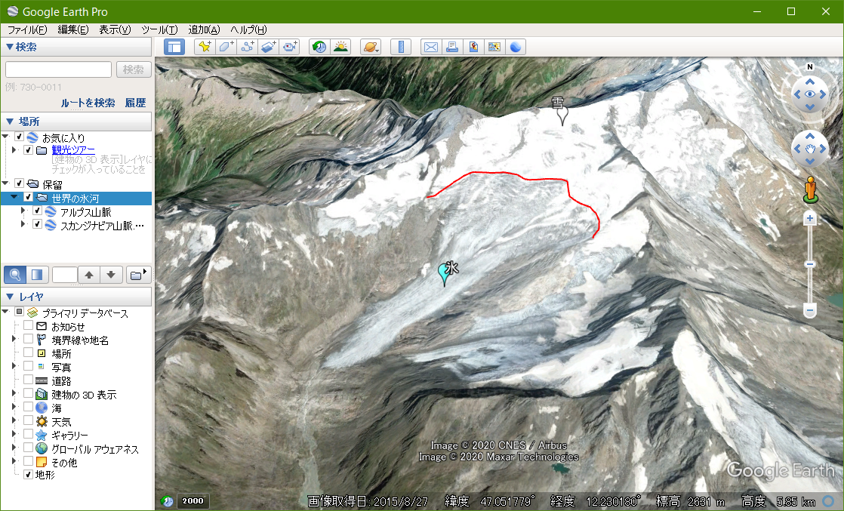
④次に，次のようにして，スカンジナビア山脈でも同様の作業を行う．画面左上部の「場所」にある「スカンジナビア山脈」とある部分（「スカンジナビア山脈」と書かれた文字）をダブルクリックする．そうすると，スカンジナビア山脈の氷河と，雪，氷，赤い線が表示されるので，アルプス山脈と同様に，それらの緯度と標高の値を読み取り，上ページの表に記入する．
⑤作業の結果を基に，雪と氷とでは，どちらが標高が高いか？を表から読み取って，上ページの表に記入する．
⑥雪と氷とでは，どうしてそちらの方が標高が高いのか？を，考えて，上ページの表に記述する．
⑦雪と氷との境界線（赤い線）の標高は，アルプス山脈とスカンジナビア山脈と各自で調べた地域とでは，いずれが標高が高いか？を表から読み取って，上ページの表に記入する．
⑧雪と氷との境界線（赤い線）の標高は，どうしてその地域の方が標高が高いのか？を考えて，上ページの表に記述する．

